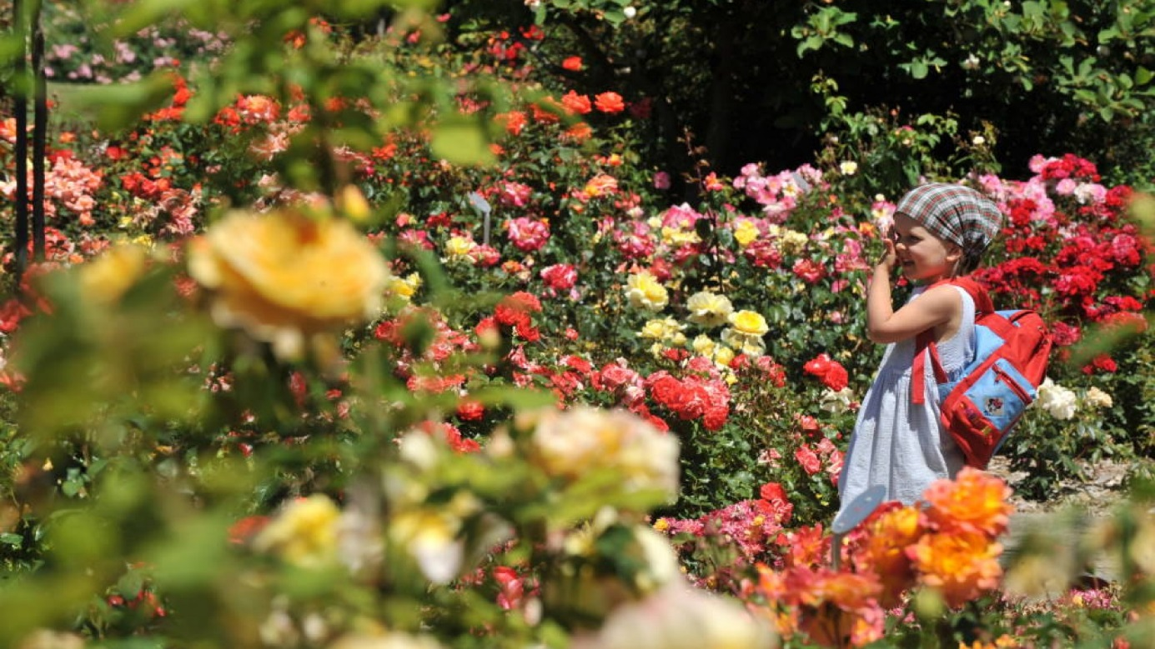

Un délice odorant et sublime.

Lorsque nous rentrons dans ce divin paradis,

La vision interloquée est aux anges, elle est ravie.

Le décor est surréaliste, dans le vert tendre exquis,

Du blanc, du rose, du rouge, la valse des roses surgit.

Elles nous entraînent dans un monde fantastique irréel,

Comme une musique langoureuse, un doux rituel

Qui nous submerge d'un bonheur intense originel.

Ajoutez à cela les délicieux effluves dispersés vers le ciel

Ou bercés par le zéphyr doucereux pour un plaisir réel

Captivant la vision et l'odorat d'un souvenir éternel.

De tous côtés des roses splendides nous sourient,

Elles offrent gaiement leurs bouquets floraux épanouis.

Il n'y a pas que nous, l'astre radieux s'en réjouit.

C'est un spectacle fascinant, de la nature c'est la vie.

Pour reconstruire un moral défaillant, c'est le paradis,

Les couleurs explosent dans la verdure en harmonie.

Comment ne pas songer que dame nature est un génie !

Dans cette roseraie, de nombreuses tonnelles extrêmement fleuries

Nous invitent à une ombre enchanteresse au parfum exquis.

Un sentier nous mène vers un mur de pierres embelli

D'un rosier à belles fleurs écarlates, un autre de boutons immaculés

Avec en fond la mer d'un bleu subtil, délicat, azuré,

Une scène de plénitude, la chaleur, la pureté et la douceur réunies,

L'apothéose de la sérénité dans une seule vue, à Laval est ici.

Marie Laborde, poétesse

